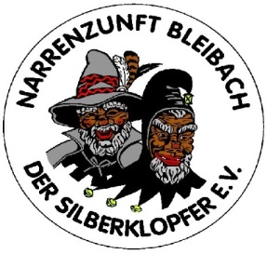
Narrenzunft „Der Silverklopfer“ e.V.

Blibicher Narrenwalzer
z’Blibich isch jetz Fasnetzit,
de Klopfer schlupft ins Häs.
Do isch’s lustig un do isch es schön
Un keiner isch uns bäs.
Jetz wird g’schunkelt
jetz wird g’munkelt
alles singt un lacht,
jo die Fasnetsstunde hen mir für uns in Pacht.
Un wenn’s donn do nit g’mütlich isch,
ai des wär doch gelacht.
Bei uns geht’s links un rechts,
un auf un ab
un noch emol hin un her.
Ach wär des ne feini Sach,
wenn s’gonz Johr Fasnet wär.
Ai wie goht die Stimmung nuf
Bi unsere Schunkelei,
d’rum stehn mir jetz alli uf,
un schunkle noch mol uf’’s neu

